PAMOKA 8

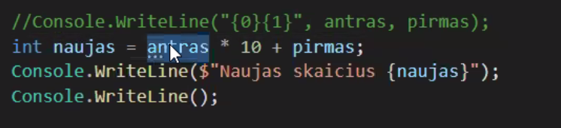

KAD GAUT NAUJA APKEISTA VIETOM SKAICIU

(papildomos uzduotys)

Ideja uzdavinio – skaiciu sukurti is naujo (neisvesti tiesiog I ekrana (// komentaruose))

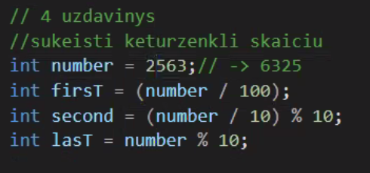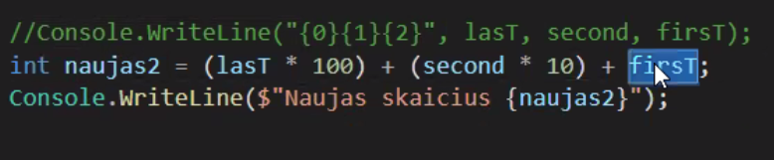

Console.WriteLine("\n5 uzdavinys" + "\nIveskite keturzenkli skaiciu:"); int four = Convert.ToInt32(Console.ReadLine()); // abc skaicius, randame a || (int)Math.Pow(10, ntasis_skaicius (is desines) - 1) int four1 = (four / (int)Math.Pow(10, 4 - 1)) % 10; // abc skaicius, randame pirma skaitmeni int four2 = (four / (int)Math.Pow(10, 3 - 1)) % 10; // abc skaicius, randame antra skaitmeni int four3 = (four / (int)Math.Pow(10, 2 - 1)) % 10; // abc skaicius, randame trecia skaitmeni int four4 = (four / (int)Math.Pow(10, 1 - 1)) % 10; // abc skaicius, randame ketvirta skaitmeni Console.WriteLine($"\nKeturzenklio skaiciaus {four} pirmos ir paskutines skaitmenu poros suketimas vietomis" + $": {four3}{four4}{four1}{four2}.");

APVALINTI TIK I CONSOLE.WRITELINE (ne kintamuosiuose kur sumos ir t.t.) (Math.Round)

**FOR LOOP**

Ciklas – sukasi, daro nuo pirmos iki paskutines eilutes kiek norim kartu.

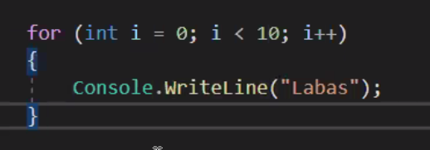

**Ciklas FOR** – naudojamas kai zinom tikslu interaciju (ciklo apsisukimu) kieki.

Siuo atveju, i suksis 9 kartus (nes I < 10 – reiskia kad kol its true, tol suksis. 10 nera maziau uz 10, todel desimta karta ciklas nustoja suktis. Issokama is ciklo (neisvedama 10).

I++ - is pradziu panaudojam pradine i reiksme ir po to padidinsim vienetu. (tiek kartu kol salyga taps false)

(kintamasis (pradine reiksme); salyga; operacija (kas kiek dideja))

Cikle dazniausiai naudojama **raide i**

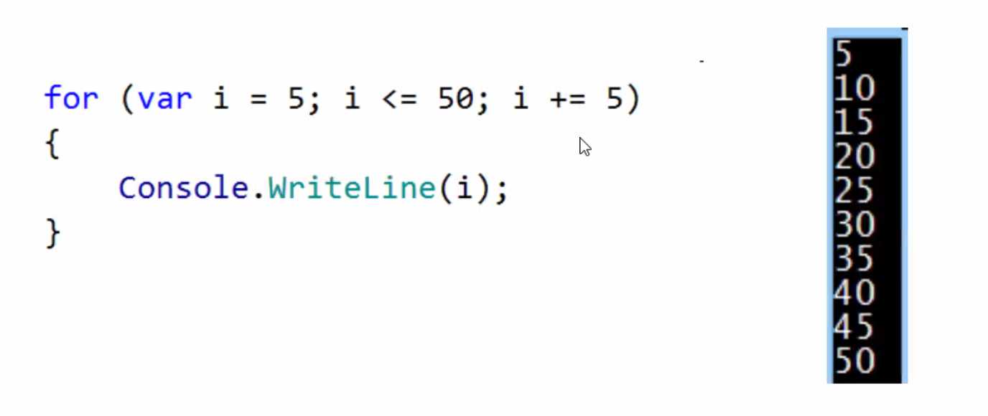

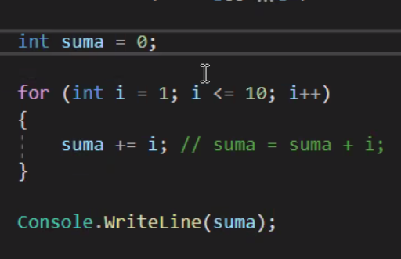 DUODAM INT REIKSME PRIES

Reikia isvest pacia paskutine suma – writeline ne for viduje (isorej).

KINTAMASIS LYGU NULIUI!!

**Ciklas WHILE** – sukasi, kol ji (while salyga) tenkina salyga (yra tiesa). (nezinomas tikslus interaciju kiekis).

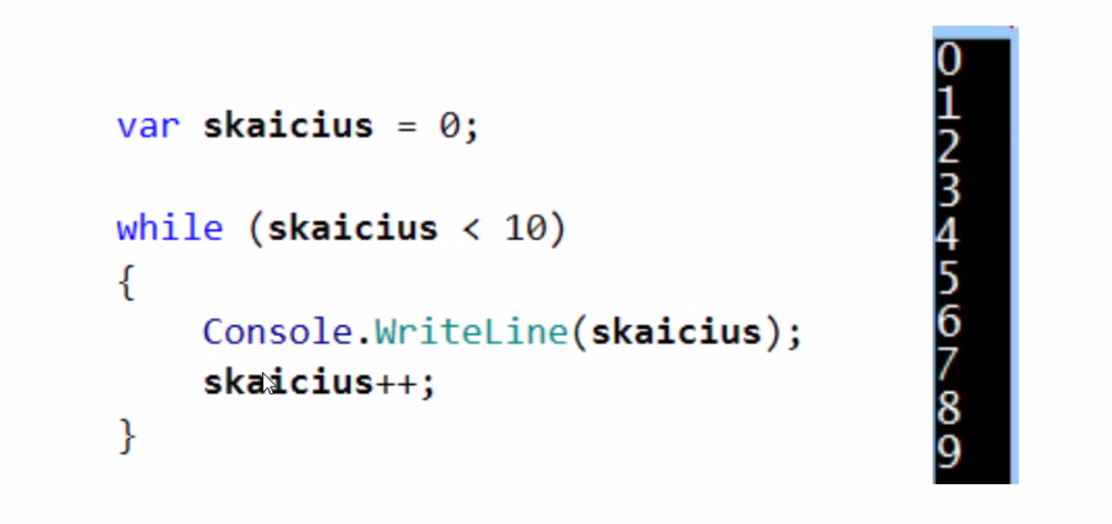

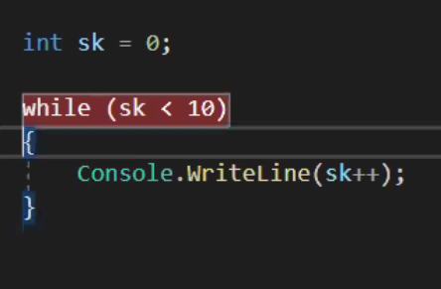 Nuo 0 iki 9 (nes 10 nera maziau uz 10, del to iskrentama is ciklo).

ATVIRKSTINIS:

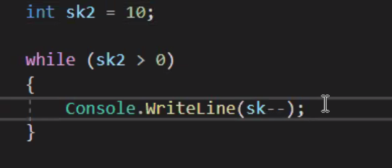

Gausis nuo 10 iki 1.

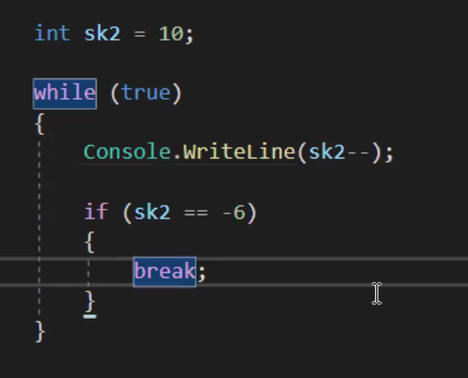

True – tai kad nebus niekad false (nesustos) – todel naudojamas break kad sustabdyt cikla. Siuo atveju, console isves nuo 10 iki -5 (nes -6 jau reik breakint).

Vykdyt cikla KOL (While) kazkas.

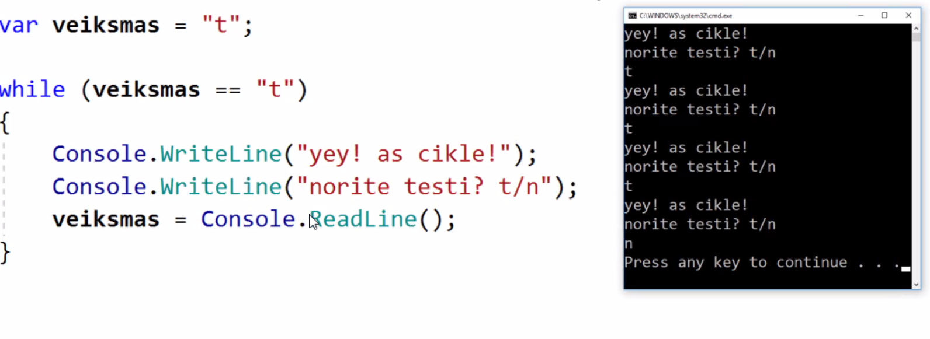

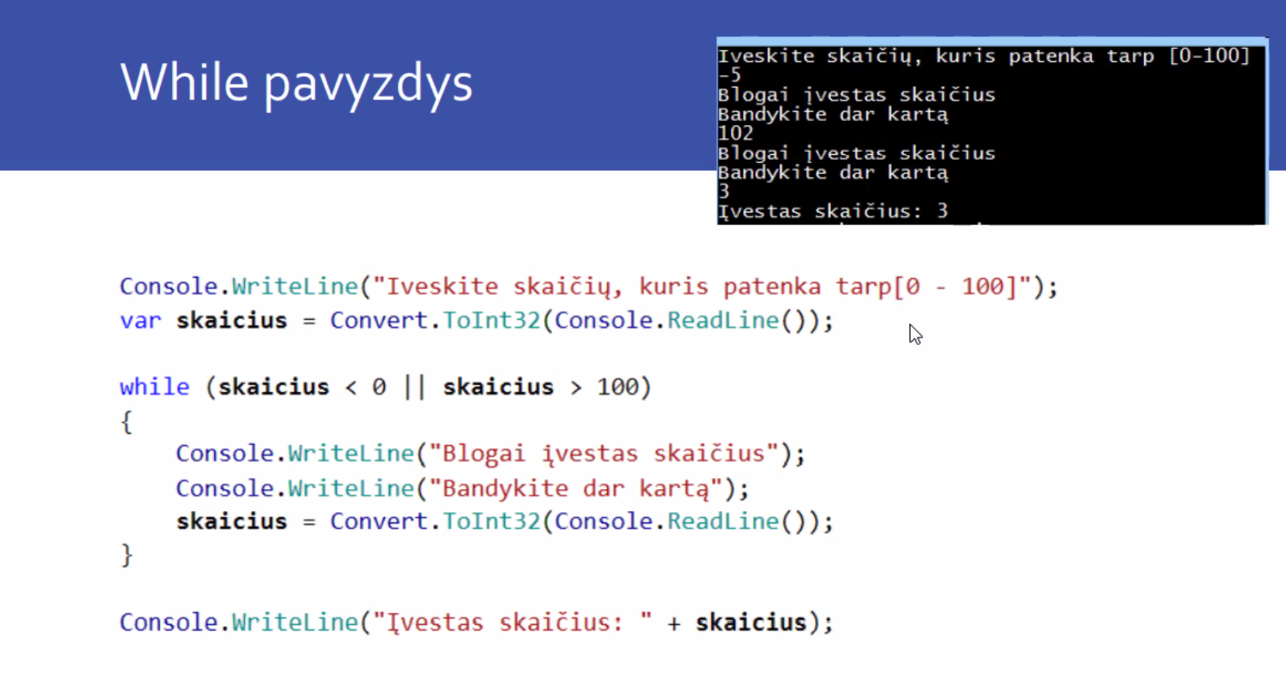

Console.WriteLine("Iveskite amziu, didesni uz 20"); int amzius = Convert.ToInt32(Console.ReadLine()); while(amzius <= 20) { Console.WriteLine("Blogai ivestas amzius\nBandykite dar karta"); amzius = Convert.ToInt32(Console.ReadLine()); }

3 uzduotis 96 psl

